IOS 배포전 테스트버전

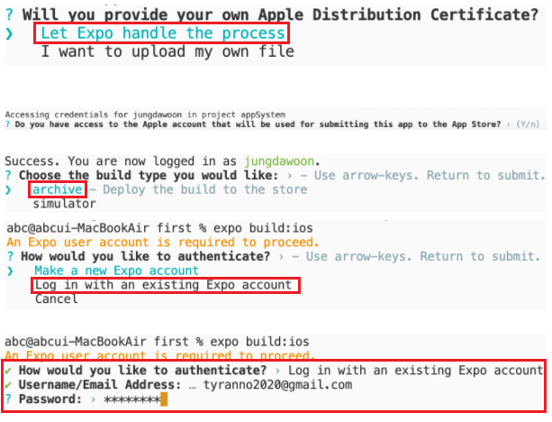

나머지 다음에 나오는것들은 YES, Y 만 눌러주면 된다. -> 완료 후 expo 사이트에서, build한걸 다운로드 한다.

※기존 identifiers가 해당 pakage명이 있다면, 신규앱 생성시 해당패키지명이 생기지 않으므로 주의해야한다.

======================================================================

apple store (https://appstoreconnect.apple.com/)

ID: hs0chae@naver.com

PW: Jakeen2784

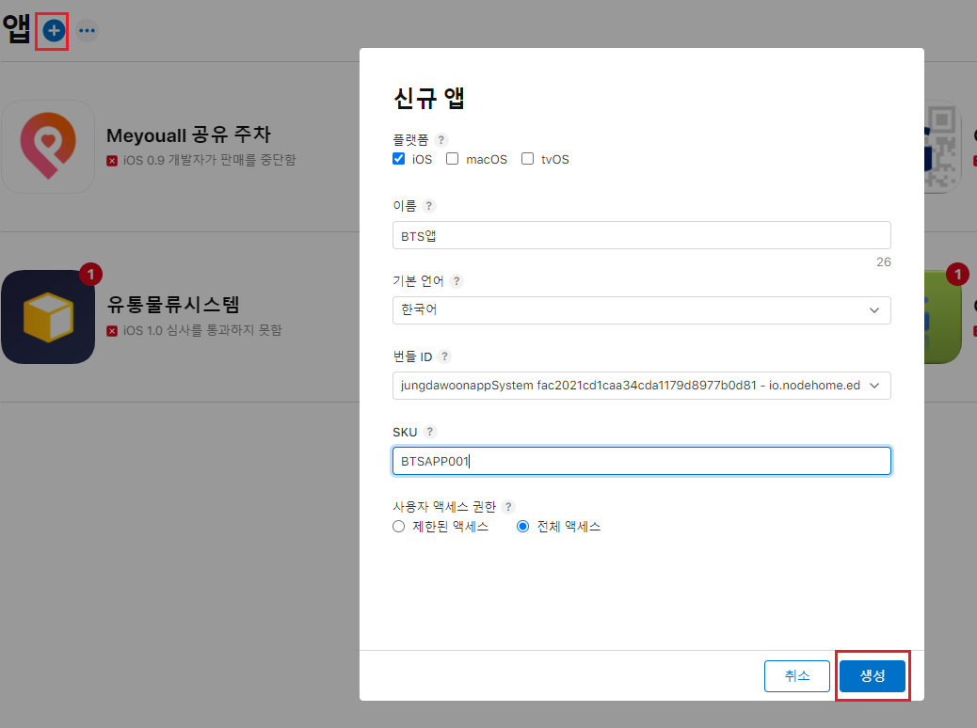

+버튼을 눌러 신규앱을 만들어준후 생성합니다.

(번들id: 최근배포한 ios패키지명, SKU : 내가 마음대로적는다. 앱 고유 이름)

맥북의

Transporter 앱으로 해당 파일을 전송합니다.

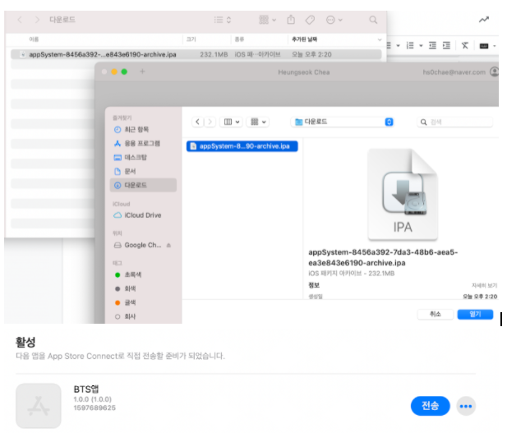

전송은 금방 되지만 ,  App Store Connect까지 전달되기 30분이상소요.

